Часть I – Flow

Что такое Flow?
Flow — это асинхронный поток данных в Kotlin Coroutines. Простыми словами — это способ получать не одно значение, а последовательность значений во времени, причём асинхронно и без блокировки основного потока.
Аналогия | Что это значит про Flow
Река с водой | Данные «текут» по реке. Можно зачерпнуть (collect), но река течёт только когда кто-то смотрит
Некий стрим в прямом эфире | Можно начать смотреть в любой момент. Но если стрим уже идёт — ты видишь только то, что дальше
Конвейер на заводе | Детали (значения) появляются по очереди. Можно стоять и забирать их одну за другой
Сообщения в чате | Новые сообщения приходят по одному. Старые ты не увидишь, если только не сохранил их где-то

Типы Flow

Типы Flow (hot / cold) — это одно из самых важных понятий при работе с Flow в Kotlin. Оно отвечает на вопрос: что происходит, когда новый подписчик (collect) подключается к потоку?
Их два основных типа:

Cold Flow (холодный поток) — считается как обычный Flow
- Что значит "холодный". Поток «спит», пока никто не смотрит (не вызван collect). Как только кто-то начал collect — поток оживает и начинает работать с самого начала.
- Главные признаки
  - Каждый новый collect запускает выполнение заново (с нуля);
  - Если внутри delay(5000) или сетевой запрос — новый подписчик будет ждать всё это время заново;
  - Нет памяти о прошлом — новые подписчики не получают старые значения;
  - Replay = 0 (по умолчанию).
- Простая аналогия. Представь, что ты включил фильм с начала каждый раз, когда новый зритель пришёл в кинотеатр. Никто не получает «середину» фильма — все смотрят с титров.
Например:
fun coldFlow() = flow {
println("Поток начал работать")
emit("Первое значение")
delay(3000)
emit("Второе значение")
}

// Первый collect
coldFlow().collect { println("1: $it") }

// Через 10 секунд второй collect
coldFlow().collect { println("2: $it") }
Результат работы:
Поток начал работать
1: Первое значение
(пауза 3 сек)
1: Второе значение

(через 10 сек)
Поток начал работать ← заново!
2: Первое значение
(пауза 3 сек)
2: Второе значение
Где используют cold Flow
- Запросы к API (Retrofit + Flow);
- Чтение из базы (Room .asFlow());
- Генерация последовательности (таймер, числа, строки);
- Любые одноразовые операции.

Hot Flow (горячий поток) — StateFlow и SharedFlow
- Что значит "горячий". Поток работает независимо от того, смотрит на него кто-то или нет. Он уже «течёт» (или хранит последнее значение), и новый подписчик сразу получает то, что есть сейчас (или только будущие значения).
- Главные признаки
  - Не перезапускается при новом collect;
  - Подписчики получают данные из уже существующего потока;
  - Есть память о прошлом (у StateFlow — всегда, у SharedFlow — если указан replay > 0);
- Два главных вида горячих потоков
Вид | Хранит последнее значение? | Новый подписчик получает | Основное назначение
StateFlow | Да (всегда) | Сразу текущее значение | Состояние экрана, актуальные данные
SharedFlow | Нет (если replay = 0) | Только будущие emit | Одноразовые события, уведомления
Например:
val stateFlow = MutableStateFlow("Начальное значение")
stateFlow.value = "Новое значение" // поток уже "течёт", значение обновилось
// Первый collect (сразу получает "Новое значение")
stateFlow.collect { println("1: $it") }
// Второй collect (тоже сразу получает "Новое значение")
stateFlow.collect { println("2: $it") }

Функции emit() и collect()
Функция emit() — это основная функция внутри блока flow { ... }, которая отправляет (выдаёт) значение в поток.
По-простому: emit(значение) — это как сказать «вот тебе следующее значение из потока, держи».
Например:
fun getNews(): Flow<List<News>> = flow {
emit(emptyList()) // 1-е значение: пустой список
delay(2000) // имитация ожидания
emit(listOf(News("Заголовок 1"))) // 2-е значение
emit(listOf(News("Заголовок 2"))) // 3-е значение
}

То при каждом collect происходит примерно следующее:
- Кто-то вызывает getNews().collect { newsList -> println(newsList) };
- Flow начинает выполняться с начала;
- Достигает первой строки emit(emptyList()) - сразу отдаёт пустой список коллектору;
- Делает delay(2000) - ждёт 2 секунды;
- Достигает второй emit(...) - отдаёт список с одной новостью;
- Достигает третьей emit(...) - отдаёт список с двумя новостями;
- Блок flow { ... } заканчивается - поток завершается.
То есть emit() — это единственный способ сказать: «Вот, коллектор, прими это значение прямо сейчас».
Функция emit() — это suspend-функция, и её можно вызывать только внутри suspend-контекста. Блок flow { ... } — это как раз такой suspend-контекст, созданный специально для построения Flow.
Попытка вызвать emit вне flow { ... } приведёт к ошибке компиляции:
fun wrong() {
emit(10) // Ошибка! emit — suspend и доступен только внутри flow { }
}
Примеры вызовов
Код внутри flow { ... } | Что происходит при collect
emit(5) | Выдаёт одно число 5 и завершается
emit(1); emit(2); emit(3) | Выдаёт 1 → 2 → 3
repeat(10) { emit(it) } | Выдаёт числа от 0 до 9
emit("Загрузка..."); delay(3000); emit("Готово!") | Сначала "Загрузка...", через 3 секунды "Готово!"
emitAll(listOf(10, 20, 30).asFlow()) | Выдаёт 10 → 20 → 30 (удобно передать другой Flow)
Функция collect() — это самая главная функция в Flow, с помощью которой мы получаем значения из потока.
Простыми словами: collect — это как сказать потоку: «Начинай течь и давай мне все значения по одному, я буду их обрабатывать».
Без collect Flow вообще ничего не делает — он просто существует как рецепт, но не выполняется.
Например:
fun numbersFlow(): Flow<Int> = flow {
emit(1)
delay(1000)
emit(2)
delay(1000)
emit(3)
}
suspend fun main() {
numbersFlow().collect { number ->
println("Получил число: $number")
}
}
Результат работы:
Получил число: 1
(пауза 1 сек)
Получил число: 2
(пауза 1 сек)
Получил число: 3

collect — suspend-функция
collect — это suspend-функция, поэтому её можно вызывать только внутри:
- suspend fun
- viewModelScope.launch { ... }
- lifecycleScope.launch { ... }
- LaunchedEffect / rememberCoroutineScope в Compose
Например в ViewModel:
class MyViewModel : ViewModel() {
fun startCollecting() {
viewModelScope.launch {
numbersFlow().collect { number ->
println("ViewModel получил: $number")
}
}
}
}

Самые важные моменты про collect
- collect запускает Flow. Пока никто не вызвал collect — Flow не выполняется вообще;
- collect может быть только один активный за раз в одном scope. Если scope отменён (экран ушёл, ViewModel cleared) — collect автоматически останавливается.
- collect — это точка входа для данных. Внутри блока collect { ... } ты получаешь каждое значение, которое кто-то отправил через emit.
- collect — это бесконечный процесс (для горячих потоков) Для StateFlow / SharedFlow он будет работать, пока не отменится scope.
Резюме по emit и collect
- emit() — «отправь значение в поток»
- collect() — «принимай значения из потока»
Это две главные функции Flow: одна кладёт, другая забирает.

Ключевые особенности
• Холодный (cold) Flow «спит», пока никто не собирает данные (не вызван collect). Как только кто-то начал collect — Flow оживает и начинает работать с самого начала.
• Каждый collect — это отдельный запуск. Если два человека одновременно начали collect один и тот же Flow — каждый получит свою независимую копию потока.
Например:
val f = flow { emit(1); delay(1000); emit(2) }
f.collect { println("Первый: $it") } // 1 ... 2
f.collect { println("Второй: $it") } // тоже - 1 ... 2 (снова ждёт delay)
• Может выдать любое количество значений: 0, 1, 10, 1000 — сколько угодно. Или вообще ничего не выдать и завершиться.
• Поддерживает все операторы как Sequence / List: map, filter, take, drop, catch, flowOn, debounce, combine и т.д.
• Асинхронный по своей природе. Внутри Flow можно спокойно использовать delay, сетевые запросы, чтение файлов — это не блокирует поток.
Еще пример:
fun countFlow(): Flow<Int> = flow {
println("Flow начал работать")
repeat(5) { i ->
delay(800)
emit(i + 1)
}
println("Flow закончился")
}

suspend fun main() {
countFlow().collect { number ->
println("Получил: $number")
}
}
Результат работы:
Flow начал работать
(пауза 800 мс)
Получил: 1
(пауза 800 мс)
Получил: 2
...
Получил: 5
Flow закончился

Когда в реальной жизни используют именно обычный Flow
• Запрос к API - fun getUser(): Flow<User>
• Чтение из базы данных - dao.getAllUsers().asFlow()
• Таймер - flow { while(true) { emit(System.currentTimeMillis()); delay(1000) } }
• Чтение файла по частям
• Генерация последовательности (анимация, прогресс-бар)
• Обработка данных в репозитории (map, filter, catch)

Например:

interface NewsApi {
@GET("news")
fun getLatestNews(): Flow<List<News>> // возвращаем Flow
}
fun getNews(): Flow<List<News>> = flow {
emit(emptyList()) // пустой список
val freshNews = api.getLatestNews().first() // ожидаем первый элемент
emit(freshNews)
}.catch { emit(emptyList()) } // если ошибка — пустой список
- Какие виды Flow бывают?
Вид Flow | Тип потока | Replay по умолчанию | Хранит последнее значение? | Когда новый подписчик получает данные? | Основное назначение | Как собирать в Compose | Частота использования в проектах
обычный Flow | cold | 0 | Нет | Запускает поток заново с начала | Данные из источника (сеть, БД, файл, генерация) | collectAsState() или collectAsStateWithLifecycle() | Высокая (в репозиториях)
StateFlow | hot | 1 | Да | Сразу получает текущее значение | Состояние UI, актуальные данные | collectAsStateWithLifecycle() | Очень высокая (в ViewModel)
SharedFlow | hot | 0 | Нет (если replay = 0) | Только будущие emit после подписки | Одноразовые события (уведомления, навигация) | LaunchedEffect + collect | Высокая (события)
MutableStateFlow | hot | 1 | Да | Сразу получает текущее значение | То же, что StateFlow, но изменяемый | collectAsStateWithLifecycle() | Самый частый в ViewModel
MutableSharedFlow | hot | 0 | Нет (если replay = 0) | Только будущие emit | То же, что SharedFlow, но изменяемый | LaunchedEffect + collect | Высокая (события)

Обычный Flow (cold Flow)
- Холодный — запускается заново при каждом новом collect.
- Не помнит ничего из прошлого.
- Идеален для одноразовых запросов или потоков данных, которые не нужно кэшировать.
Примеры использования:
- Retrofit: fun getUser(): Flow<User>
- Room: fun getAllTasks(): Flow<List<Task>>
- Генерация таймера: flow { while (true) { emit(now()); delay(1000) } }

StateFlow (или MutableStateFlow)
- Горячий поток с обязательным текущим значением;
- Всегда помнит последнее значение;
- Новый подписчик сразу получает актуальное состояние;
- Главный инструмент для UI-состояния в ViewModel.
Например:
class CounterViewModel : ViewModel() {
private val _count = MutableStateFlow(0)
val count: StateFlow<Int> = _count.asStateFlow()
fun increment() = _count.update { it + 1 }
}
// в UI
val count by viewModel.count.collectAsStateWithLifecycle()
Text("Счёт: $count")

SharedFlow (или MutableSharedFlow)
- Горячий поток без обязательного текущего значения;
- По умолчанию не хранит прошлые события (replay = 0);
- Предназначен именно для одноразовых событий;
- Самый частый сценарий: показать Snackbar / Toast / перейти на другой экран после действия.
Например:
class LoginViewModel : ViewModel() {
private val _events = MutableSharedFlow<LoginEvent>()
val events = _events.asSharedFlow()

fun login() {
viewModelScope.launch {
// ... авторизация ...
_events.emit(LoginEvent.NavigateToHome)
_events.emit(LoginEvent.ShowMessage("Добро пожаловать!"))
}
}
}
sealed class LoginEvent {
object NavigateToHome : LoginEvent()
data class ShowMessage(val text: String) : LoginEvent()
}
// в UI
LaunchedEffect(Unit) {
viewModel.events.collect { event ->
when (event) {
is LoginEvent.NavigateToHome -> navController.navigate("home")
is LoginEvent.ShowMessage -> snackbarHostState.showSnackbar(event.text)
}
}
}
Как выбрать какой Flow использовать, общие рекомендации:
Ситуация | Какой Flow выбрать
Данные из сети / БД / файла | обычный Flow
Состояние экрана (счётчик, форма, статус) | StateFlow
Одноразовое событие (тост, навигация, ошибка) | SharedFlow
Нужно сохранить последнее значение при повороте экрана | StateFlow (или SharedFlow с replay=1)
Обновление каждые 5 секунд | StateFlow + таймер внутри ViewModel
Показ тоста только один раз | SharedFlow

- Отличие от корутин
Аспект | Корутины (suspend-функции, launch, async) | Flow (и StateFlow / SharedFlow)
Что это | Механизм асинхронного выполнения кода | Асинхронный поток данных (как Observable / Sequence)
Основная цель | Не блокировать поток при ожидании (IO, сеть, delay) | Передавать последовательность значений во времени
Возвращает | Одно значение (или Unit) | Поток значений (0..N значений)
Можно ли отменить | Да (scope.cancel(), Job.cancel()) | Да (collect отменяется при отмене scope)
Можно ли собирать несколько раз | Нет (suspend-функция выполняется один раз) | Да (каждый collect — отдельный запуск, если cold)
Горячий / холодный | — | Flow — холодный, StateFlow/SharedFlow — горячие
Повторное использование | Каждый вызов suspend-функции — новый запуск | Cold Flow — каждый collect заново, Hot Flow — подписка на существующий поток
Лучше всего подходит для | Выполнение одной асинхронной операции | Поток данных, события, состояние UI
Пример | suspend fun fetchUser(id: String): User | fun getUsers(): Flow<User>
В Compose | LaunchedEffect, rememberCoroutineScope | collectAsState(), collectAsStateWithLifecycle()
Подробное сравнение корутины vs Flow:
  - Корутина — это способ выполнения, а Flow — это способ передачи данных:
- Корутина отвечает на вопрос: как выполнить длительную операцию не блокируя поток (delay, network call, file read и т.д.);
- Flow отвечает на вопрос: как передать несколько значений во времени (список, события, стрим, состояние);
Например:
// Только корутина — одно значение
suspend fun getUser(): User { ... }
// Flow — поток пользователей
fun observeUsers(): Flow<User> = ...
  - Корутина — это способ выполнения, а Flow — это способ передачи данных. Большинство операций в Flow используют корутины внутри:
flow {
emit(1)
delay(1000) // это корутина!
emit(2)
}
Поэтому Flow — это корутины + концепция потока данных.
  - Повторный collect = новый запуск (cold) или подписка (hot)
- Обычный Flow — cold: каждый collect запускает builder заново → если внутри delay(5000) — будет ждать 5 секунд каждый раз
- StateFlow / SharedFlow — hot: новые collect получают данные из уже работающего потока → delay выполняется только один раз, независимо от количества подписчиков
  - Отмены
- Корутины отменяются через Job / scope.cancel()
- Flow отменяется автоматически, когда отменяется scope, в котором происходит collect (поэтому в Compose используют collectAsStateWithLifecycle — он сам отменяет при уходе экрана)
  - Что выбирать?
Если нужно… | Выбираем
Одну асинхронную операцию (запрос, файл) | suspend-функция + корутина
Поток значений (обновление каждые 5 сек) | Flow / StateFlow
Состояние, которое всегда актуально | StateFlow
Одноразовые события (клик → тост) | SharedFlow
Данные из БД / сети без хранения | обычный Flow

  - Пример комбинации
// Репозиторий → cold Flow
fun getNews(): Flow<List<News>> = newsDao.getAll().asFlow()

// ViewModel → StateFlow
class NewsViewModel(...) : ViewModel() {
private val _news = MutableStateFlow<List<News>>(emptyList())
val news: StateFlow<List<News>> = _news.asStateFlow()

init {
viewModelScope.launch {
repository.getNews().collect { _news.value = it }
}
}
}
// UI → collect StateFlow
val news by viewModel.news.collectAsStateWithLifecycle()
  - Почему в Compose чаще используется StateFlow?
- Потому что при рекомпозиции обычный Flow будет запускаться заново → лишние запросы, мерцание, потеря состояния.
- StateFlow же отдаёт последнее значение сразу → UI остаётся стабильным.
Резюме:
• suspend fun - одна операция, один результат;
• Flow - много значений, холодный, каждый collect заново;
• StateFlow - горячее состояние, всегда последнее значение, для UI;
• SharedFlow - горячие события, одноразовые, без сохранения состояния.

Часть II – Практическое задание
Задание 12 (cold Flow): Генератор случайных фактов о животных
Функционал приложения:
На экране кнопка «Новый факт!». При нажатии генерируется новый случайный факт об животном (из списка или с имитацией задержки).
Набор фактов можно взять от сюда: https://dzen.ru/a/ZKA2BQgB8EUGYNjw
Факт отображается в красивом Card с анимацией появления. Каждый новый collect запускает генерацию заново (cold Flow).
Требования:
- ViewModel возвращает функцию getRandomFact(): Flow<String>;
- Внутри Flow — delay(1500–3000 мс) для имитации загрузки + emit факта;
- UI: кнопка + Card с фактом + индикатор загрузки;
- При повороте экрана факт не генерируется заново (только при нажатии кнопки);
- Минимум 10–15 фактов в списке.
Примерный UI
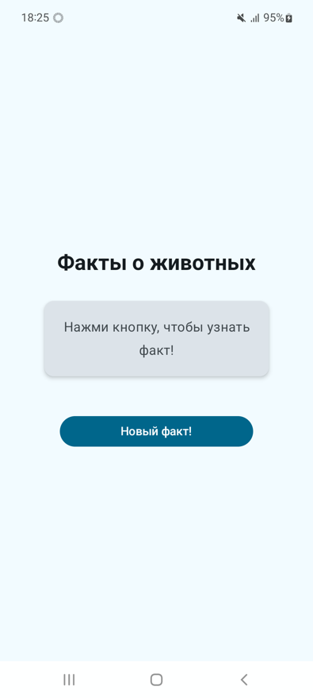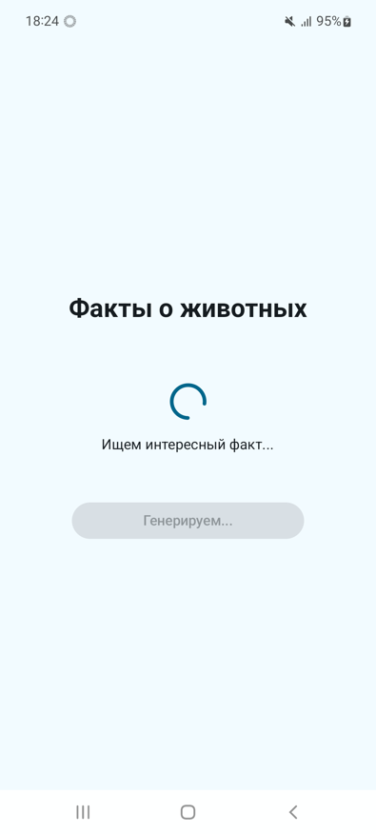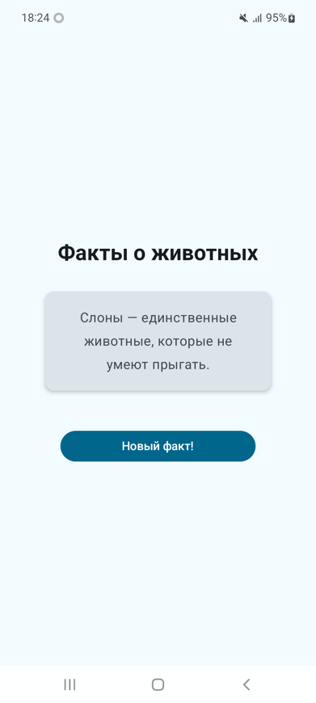

Задание 13 (StateFlow): Живой курс валют
Функционал приложения:
Экран показывает текущий курс доллара к рублю. Курс обновляется каждые 5 секунд (имитация). Есть кнопка «Обновить сейчас» — принудительно запрашивает новый курс.
Требования:
- ViewModel с MutableStateFlow<Double> (курс);
- В init — запускается корутина, которая каждые 5 секунд эммитит случайный курс (например, 90.5 ± 2.0);
- При нажатии кнопки — принудительно генерируется новый курс;
- UI: большой текст с курсом + стрелка вверх/вниз (зелёная/красная) при изменении + кнопка «Обновить»;
- При повороте экрана курс остаётся тем же (StateFlow сохраняет значение).
Примерный UI
